Prezydent Miasta Leszna ogłasza II przetarg ustny nieograniczony na sprzedaż nieruchomości gruntowej niezabudowanej

Lokalizacja: Leszno, ul. Kąkolewska.

Oznaczenie ewidencyjne nieruchomości, cena wywoławcza i kwota wadium:

Nieruchomość zapisana w KW nr PO1L/0006143/6 na arkuszu mapy nr 29, stanowi działkę ewidencyjną numer:

Numer działki | Powierzchnia  (w m²) | Cena wywoławcza  (w tym 23% podatku VAT) | Wadium  (w zł)
11/5 | 5 844 | 1 353 000,00 | 250 000,00

Postąpienie nie może wynosić mniej niż 1% ceny wywoławczej, z zaokrągleniem w górę do pełnych dziesiątek złotych. Cena nieruchomości osiągnięta w przetargu wraz z podatkiem VAT 23% podlega zapłacie przed zawarciem umowy notarialnej.
- Opis nieruchomości: nieruchomość gruntowa niezabudowana, porośnięta trawą oraz drzewami i krzewami, wymagająca uporządkowania terenu.
- Obciążenia i zobowiązania, dotyczące nieruchomości:
- Wszelkie prace związane z uporządkowaniem i przygotowaniem gruntu pod zabudowę nabywca zobowiązany jest wykonać własnym kosztem i staraniem.
- Usunięcie drzew i krzewów z terenu nieruchomości jest możliwe na warunkach określonych w Ustawie o ochronie przyrody. Wszelkie koszty i opłaty związane z usunięciem drzew i krzewów obciążają nabywcę nieruchomości.
- Przeznaczenie nieruchomości i sposób jej zagospodarowania: zgodnie z ustaleniami miejscowego planu zagospodarowania przestrzennego, zatwierdzonego Uchwałą Nr VIII/71/2003 Rady Miejskiej Leszna z dnia 29 kwietnia 2003r., przedmiotowa nieruchomość położona jest na terenie oznaczonym symbolem KS/U i jest przeznaczona pod tereny obsługi komunikacji samochodowej i usług tj.: samodzielne usługi handlu, gastronomii, rozrywki, parkingi, garaże, stacje obsługi pojazdów, stacje benzynowe z usługami towarzyszącymi.
- Termin zagospodarowania nieruchomości: zakończenie zabudowy, za którą uważa się wybudowanie budynku w stanie surowym zamkniętym, winno nastąpić w ciągu 4 lat. W przypadku braku zabudowy Prezydent Miasta Leszna zastrzega sobie prawo odkupu nieruchomości w ciągu 5 lat od dnia zawarcia aktu notarialnego.

Termin i miejsce przetargu: 4 kwietnia 2023 r., godz. 12:00 w sali konferencyjnej Wydziału Geodezji, Kartografii i Katastru na parterze w budynku Urzędu Miasta Leszna przy Al. Jana Pawła II 21.
- Termin wniesienia wadium: wadium wymagalne na koncie Urzędu Miasta Leszna nr: 37 1020 3088 0000 8302 0005 7703 PKO BP S.A. I O/Leszno do dnia 30 marca 2023 r.
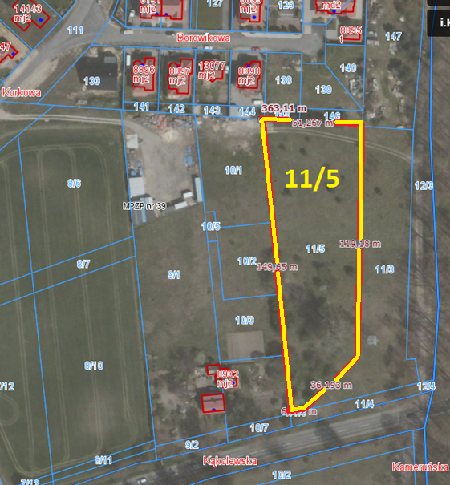
- Skutki uchylenia się od zawarcia umowy: w przypadku gdy osoba ustalona jako nabywca nieruchomości nie przystąpi bez usprawiedliwienia do zawarcia umowy notarialnej w oznaczonym miejscu i terminie podanym w zawiadomieniu, organizator przetargu może odstąpić od zawarcia umowy notarialnej, a wpłacone wadium nie podlega zwrotowi.
- Warunki dodatkowe: uczestnicy przetargu winni posiadać dokument potwierdzający tożsamość a działający w imieniu osoby prawnej dodatkowo dokument potwierdzający upoważnienie do reprezentowania oferenta (np. wydruk krs, pełnomocnictwo). Cudzoziemiec w rozumieniu ustawy z dnia 24 marca 1920 r. o nabywaniu nieruchomości przez cudzoziemców (Dz.U.2017.2278), winien przedłożyć zezwolenie, jeżeli uzyskanie zezwolenia wynika z przepisów cytowanej wyżej ustawy.
Termin I przetargu: 15.11.2022r.
Prezydentowi Miasta Leszna przysługuje prawo odwołania przetargu z ważnych powodów.
Z regulaminem przetargu można zapoznać się w Wydziale Gospodarki Nieruchomościami Urzędu Miasta Leszna, Al. Jana Pawła II 21, pok. nr 16, telefon 65/ 529-82-13.
Strona internetowa: bip.leszno.pl (dział: Przetargi na nieruchomości)

